**ФЕДЕРАЛЬНОЕ ГОСУДАРСТВЕННОЕ БЮДЖЕТНОЕ ОБРАЗОВАТЕЛЬНОЕ УЧРЕЖДЕНИЕ ВЫСШЕГО ОБРАЗОВАНИЯ**



**МОСКОВСКИЙ ПОЛИТЕХНИЧЕСКИЙ УНИВЕРСИТЕТ**

**ВЫСШАЯ ШКОЛА ПЕЧАТИ И МЕДИАИНДУСТРИИ**

***Институт Принтмедиа и информационных технологий***

***Кафедра Информатики и информационных технологий***

**направление подготовки**

**09.03.02 «Информационные системы и технологии»**

**ЛАБОРАТОРНАЯ РАБОТА № 21**

**Дисциплина:** Введение в программирование

**Выполнил(а): студент(ка) группы _191-726__**

_____Мухина Н.А.___________________

(Фамилия И.О.)

**Дата, подпись** ________________  ***___________***

(Дата) (Подпись)

**Проверил: __*_______________________ ___________***

(Фамилия И.О., степень, звание) **(Оценка)**

**Дата, подпись** ________________  ***___________***

(Дата) (Подпись)

**Замечания: _________________________________________________________**

**__________________________________________________________________**

**Москва**

**2019**

Оглавление

Теория: 3

Задания: 4

Код программы: 5

Результат программы: 12

# Теория:

В C# символы представлены не 8-разрядным кодом, как во многих других языках программирования, например C++, а 16-разрядным кодом, который называется уникодом (Unicode). В уникоде набор символов представлен настолько широко, что он охватывает символы практически из всех естественных языков на свете. Если для многих естественных языков, в том числе английского, французского и немецкого, характерны относительно небольшие алфавиты, то в ряде других языков, например китайском, употребляются довольно обширные наборы символов, которые нельзя представить 8-разрядным кодом. Для преодоления этого ограничения в C# определен тип char, представляющий 16-разрядные значения без знака в пределах от 0 до 65 535. При этом стандартный набор символов в 8-разрядном коде ASCII является подмножеством уникода в пределах от 0 до 127. Следовательно, символы в коде ASCII по-прежнему остаются действительными в С#. Для того чтобы присвоить значение символьной переменной, достаточно заключить это значение (т.е. символ) в одинарные кавычки. Так, в приведенном ниже фрагменте кода переменной ch присваивается символ X.

char ch; ch = 'X'; Значение типа char можно вывести на экран с помощью метода WriteLine(). Например, в следующей строке кода на экран выводится значение переменной ch. Console.WriteLine("Значение ch равно: " + ch); Несмотря на то что тип char определен в C# как целочисленный, его не следует путать со всеми остальными целочисленными типами. Дело в том, что в C# отсутствует автоматическое преобразование символьных значений в целочисленные и обратно. Например, следующий фрагмент кода содержит ошибку. char ch; ch = 88; // ошибка, не выйдет Ошибочность приведенного выше фрагмента кода объясняется тем, что 88 — это целое значение, которое не преобразуется автоматически в символьное. При попытке скомпилировать данный фрагмент кода будет выдано соответствующее сообщение об ошибке.

# Задания:

1. Дана строка, состоящая из русских слов, разделенных пробелами (одним или несколькими). Найти количество слов в строке.

2. Дана строка, состоящая из русских слов, разделенных пробелами (одним или несколькими). Найти длину самого короткого слова.

3. Дана строка, состоящая из русских слов, набранных заглавными буквами и разделенных пробелами (одним или несколькими). Преобразовать каждое слово в строке, заменив в нем все последующие вхождения его первой буквы на символ «.» (точка). Например, слово «МИНИМУМ» надо преобразовать в «МИНИ.У.». Количество пробелов между словами не изменять

4. Дана строка-предложение на русском языке. Подсчитать количество содержащихся в строке гласных букв.

5. Дана строка, содержащая полное имя файла, то есть имя диска, список каталогов (путь), собственно имя и расширение. Выделить из этой строки имя файла (без расширения)

6. Дана строка, содержащая полное имя файла. Выделить из этой строки название последнего каталога (без символов «\»). Если файл содержится в корневом каталоге, то вывести символ «\».

7. Дана строка-предложение. Зашифровать ее, поместив вначале все символы, расположенные на четных позициях строки, а затем, в обратном, все символы, расположенные на нечетных позициях (например, строка «Программа» превратится в «ргамамроП»).

# Код программы:

Листинг 1- Задание 1

|  |
| --- |
| 1. using System; 2. using System.Collections.Generic; 3. using System.Linq; 4. using System.Text; 5. using System.Threading.Tasks; 6. namespace _1 7. { 8. class Program 9. { 10. static void Main(string[] args) 11. { 12. int i, k=0; 13. char[] s; 14. Console.WriteLine("Введите строку: "); 15. s = Console.ReadLine().ToCharArray(); 16. for(i=0;i<s.Length;i++) 17. { 18. if((s[i]==' ')&&(s[i-1]!=' ')) 19. { 20. k++; 21. } 22. } 23. k++; 24. Console.WriteLine("Количество слов: " + k); 25. Console.ReadKey(); 26. } 27. } 28. } |

Листинг 2- Задание 2

|  |
| --- |
| 1. using System; 2. using System.Collections.Generic; 3. using System.Linq; 4. using System.Text; 5. using System.Threading.Tasks; 6. namespace _2 7. { 8. class Program 9. { 10. static void Main(string[] args) 11. { 12. int i,n=0,min; 13. char[] s; 14. Console.WriteLine("Введите строку: "); 15. s = Console.ReadLine().ToCharArray(); 16. min = s.Length; 17. for (i = 0; i < s.Length; i++) 18. { 19. if (s[i] != ' ') 20. { 21. n++; 22. } 23. if ((s[i]==' ')||(i==s.Length)) 24. { 25. if((n!=0)&&(n<min)) 26. min = n; 27. n = 0; 28. } 29. } 30. Console.WriteLine("MIN: " + min); 31. Console.ReadKey(); 32. } 33. } 34. } |

Листинг 3- Задание 3

|  |
| --- |
| 1. using System; 2. using System.Collections.Generic; 3. using System.Linq; 4. using System.Text; 5. using System.Threading.Tasks; 6. namespace _3 7. { 8. class Program 9. { 10. static void Main(string[] args) 11. { 12. int i, n = 0; 13. char[] s; 14. char c; 15. Console.WriteLine("Введите строку: "); 16. s = Console.ReadLine().ToCharArray(); 17. c = s[0]; 18. for (i = 1; i < s.Length; i++) 19. { 20. if ((s[i-1] == ' ')&&(s[i]!=' ')) 21. { 22. c = s[i]; 23. } 24. else if (s[i] == c) 25. { 26. s[i] = '.'; 27. } 28. } 29. string result = new string(s); 30. Console.WriteLine("Новая строка - " + result); 31. Console.ReadKey(); 32. } 33. } 34. } |

Листинг 4- Задание 4

|  |
| --- |
| 1. using System; 2. using System.Collections.Generic; 3. using System.Linq; 4. using System.Text; 5. using System.Threading.Tasks; 6. namespace _4 7. { 8. class Program 9. { 10. static void Main(string[] args) 11. { 12. char[] a = new char[18] { 'а', 'у', 'е', 'ы', 'о', 'э', 'я', 'и', 'ю', 'У', 'Е', 'Ы', 'А', 'Э', 'Я', 'И', 'Ю', '\0' }; 13. int j, i, kol=0; 14. char[] s; 15. Console.WriteLine("Введите строку: " ); 16. s = Console.ReadLine().ToCharArray(); 17. for (i = 0; i < s.Length; i++) 18. { 19. for (j = 0; j < 18; j++) 20. { 21. if (s[i] == a[j]) 22. kol++; 23. } 24. } 25. Console.WriteLine("Количество гласных: " + kol); 26. Console.ReadKey(); 27. } 28. } 29. } |

Листинг 5- Задание 5

|  |
| --- |
| 1. using System; 2. using System.Collections.Generic; 3. using System.Linq; 4. using System.Text; 5. using System.Threading.Tasks; 6. namespace _5 7. { 8. class Program 9. { 10. static void Main(string[] args) 11. { 12. char[] s; 13. int i; 14. Console.WriteLine("Введите полное имя файла: "); 15. s = Console.ReadLine().ToCharArray(); 16. i = s.Length; 17. i--; 18. while (s[i] != '\\') 19. { 20. i--; 21. } 22. i++; 23. while(s[i]!='.') 24. { 25. Console.WriteLine("Новая строка - " + s[i]); 26. i++; 27. } 28. Console.ReadKey(); 29. } 30. } 31. } |

\

Листинг 6- Задание 6

|  |
| --- |
| 1. using System; 2. using System.Collections.Generic; 3. using System.Linq; 4. using System.Text; 5. using System.Threading.Tasks; 6. namespace _6 7. { 8. class Program 9. { 10. static void Main(string[] args) 11. { 12. int i, k=0; 13. char[] s; 14. string buf=""; 15. Console.WriteLine("Введите полное имя файла: "); 16. s = Console.ReadLine().ToCharArray(); 17. i = s.Length-1; 18. while ((i > 0) && (s[i] != '\\')) 19. { 20. i--; 21. if ((s[i] == '\\') && (s[i - 1] == ':')) 22. { 23. buf="\\"; 24. Console.WriteLine(buf); 25. } 26. else 27. i--; 28. } 29. if (buf != "\\") 30. { 31. i = s.Length - 1; 32. while ((i > 0) && (s[i] != '\\')) 33. { 34. i--; 35. k = i; 36. } 37. for (k = k + 1; k < s.Length; k++) 38. { 39. buf += s[k]; 40. } 41. Console.WriteLine(buf); 42. } 43. Console.ReadKey(); 44. } 45. } 46. } |

Листинг 7- Задание 7

|  |
| --- |
| 1. using System; 2. using System.Collections.Generic; 3. using System.Linq; 4. using System.Text; 5. using System.Threading.Tasks; 6. namespace _7 7. { 8. class Program 9. { 10. static void Main(string[] args) 11. { 12. int i, k=0; 13. char[] s; 14. string s1 = ""; 15. string s2 = ""; 16. string s3 = ""; 17. char[] s0 = s1.ToCharArray(); 18. Console.WriteLine("Введите строку: "); 19. s = Console.ReadLine().ToCharArray(); 20. for (i = 1; i < s.Length; i += 2) 21. { 22. s1 += s[i]; 23. } 24. for(i=s.Length-1;i>=0;i-=2) 25. { 26. s2 += s[i]; 27. } 28. s3 = s1 + s2; 29. Console.WriteLine(s3); 30. Console.ReadKey(); 31. } 32. } 33. } |

# Результат программы:

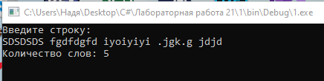

**Рис.1-Скриншот работы программы Задание №1**

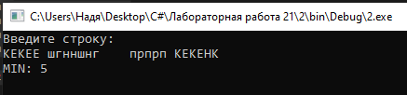

**Рис.2-Скриншот работы программы Задание №2**

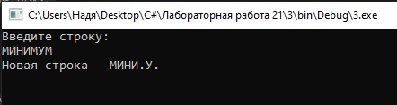

**Рис.3-Скриншот работы программы Задание №3**

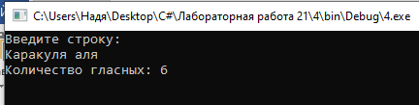

**Рис.4-Скриншот работы программы Задание №4**

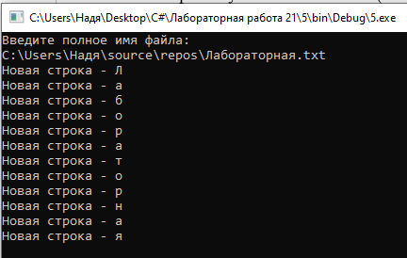

**Рис.5-Скриншот работы программы Задание №5**

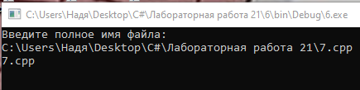

**Рис.6-Скриншот работы программы Задание №6**

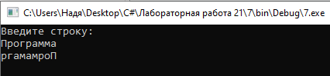

**Рис.7-Скриншот работы программы Задание №7**